МИНИСТЕРСТВО ОБРАЗОВАНИЯ ОМСКОЙ ОБЛАСТИ
Бюджетное образовательное учреждение
начального профессионального образования
«Профессиональное училище № 64»

ПАСПОРТ
КАБИНЕТА

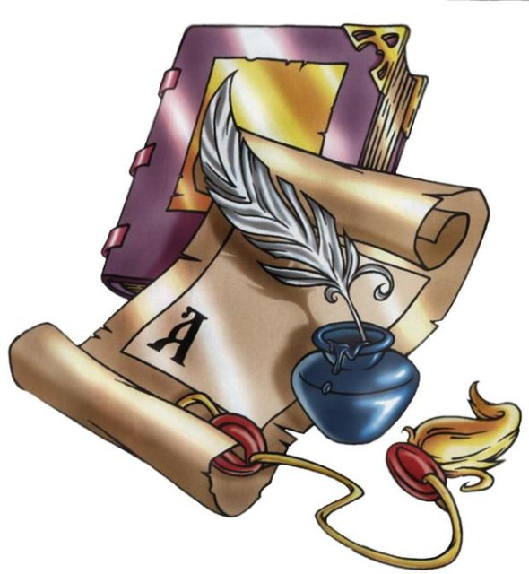

Р.п. Полтавка
2010
Проект паспорта кабинета /Сост. Калиниченко А.Ф.

Предлагаемый проект может быть использован заведующими учебными кабинетами при составлении паспорта кабинета

Содержание

Титульный лист | 4
Общие сведения | 5
План кабинета | 6
Опись имущества кабинета | 7
Инвентарная ведомость на технические средства обучения | 8
Каталог учебно-методической документации | 9
Каталог учебно-методической литературы | 10
Каталог учебной литературы | 11
Каталог учебных таблиц и демонстрационных пособий | 12
Стенды постоянные | 13
Разработки открытых занятий, внеклассных мероприятий | 14
Измерители выполнения образовательного стандарта по химии | 15
Каталог творческих работ учащихся | 16
Работа по совершенствованию учебно-методического обеспечения кабинета | 17
Акт о готовности кабинета № _____ к учебному году | 20

МИНИСТЕРСТВО ОБРАЗОВАНИЯ ОМСКОЙ ОБЛАСТИ
Бюджетное образовательное учреждение
начального профессионального образования
«Профессиональное училище № 64»

ПАСПОРТ
КАБИНЕТА
______________

Ответственный за кабинет ______________________________________

на 20___/ 20___ учебный год

Общие сведения.

количество
Номер кабинета
Расположение (этаж)
Длина (м)
Ширина (м)
Площадь (м²)
Естественное освещение
Количество окон
Площадь окон (м²)
Оснащение окон решётками
Оснащение окон затемнением
Искусственное освещение (л.д.с. / л.н.)*
Количество ламп
Электророзетки (кол-во)
Пожарная сигнализация / дымоуловители

* л.д.с. – лампы дневного света
л.н. – лампы накаливания.

План кабинета

1. Учительский стол. | 8. Вытяжной шкаф.
2. Учительский стул. | 9. Окна.
3. Парты двуместные. | 10. Дверь в лаборантскую.
4. Стулья ученические. | 11. Дверь в кабинет.
5. Шкафы. | 12. Вытяжной шкаф.
6. Доска. | 13. Тумба с цветком
7. Раковина

Опись имущества кабинета

№ | Наименование имущества | Количество
1 | Учительский стол
2 | Учительский стул
3 | Парты двуместные
4 | Стулья ученические
5 | Шкафы
6 | Доска меловая
7 | Стенды постоянные
8 | Вытяжной шкаф
9 | Раковина
10 | Шторы
11 | Карнизы
12 | Тумба (под цветок)

Инвентарная ведомость на технические средства обучения

№ | Наименование ТСО | Марка | Год  приобретения | Инвентарный номер

Каталог учебно-методической документации

№ | Наименование | Количество
Каталог учебно-методической литературы

№ | Наименование | Количество
Каталог учебной литературы

№ | Наименование | Количество
Каталог учебных таблиц и демонстрационных пособий

№ | Наименование | Количество
Стенды постоянные

№ | Наименование | Количество
Разработки открытых занятий, внеклассных мероприятий

№ | Наименование | Год проведения

Измерители выполнения образовательного стандарта по химии

№ | Тема | Курс | Вид контроля | Кол-во

Каталог творческих работ учащихся

№ | Название работы | Автор | Год написания

Работа по совершенствованию
учебно-методического обеспечения кабинета

Обновление дидактического материала

Составление опорных конспектов, диагностических карт, схем

Приобретение (изготовление) таблиц

Акт о готовности кабинета № _____ к учебному году
I. Наличие в кабинете необходимой документации
- паспорта кабинета,
- инвентарных ведомостей на имеющееся оборудование,
- инструкции о правилах техники безопасности,
- плана работы кабинета на учебный год,
- графика работы кабинета.
II. Учебно-методическое обеспечение кабинета
1.Укомплектованность:
- учебным оборудованием;
- учебно-методическими комплексами (методической литературой, книгами для учителя, рабочими тетрадями);
- техническими средствами обучения.
2. Наличие комплекта:
- дидактических материалов;
- типовых заданий;
- тестов;
- текстов контрольных работ;
- раздаточных материалов;
- слайдов;
- таблиц;
- учебников;
- других материалов.
III. Оформление кабинета
1. Оптимальность организации пространства кабинета:
- места педагога;
- ученических мест.
2. Наличие постоянных и сменных учебно-информационных стендов. Стенды дают:
- рекомендации по выполнению домашних работ;
- рекомендации по подготовке к различным формам учебно-познавательной деятельности (практикум, семинар, лабораторная работа, тестирование, зачет, коллоквиум, собеседование, экзамен).
IV. Соблюдение в кабинете:
1. Правил техники безопасности.
2. Санитарно-гигиенических норм:
- освещенность;
- состояние мебели;
- состояние кабинета в целом (пол, стены, окна).
V. Оценка кабинета по итогам проверки готовности к новому учебному году
Учебный год | Оценка | Замечания и рекомендации

